Hasil Klasifikasi

Deskripsi :

* Komparasi antara algoritma untuk menunjukkan algoritma mana yang paling baik dengan menggunakan dataset data training yang akan diujikan
* Pada gambar dibawah menunjukkan bahwa akurasi terbaik dari 6 algoritma yang dibandingkan adalah algoritma kNN

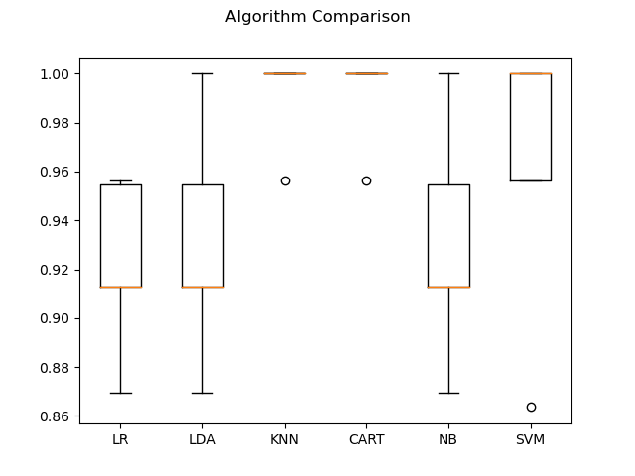

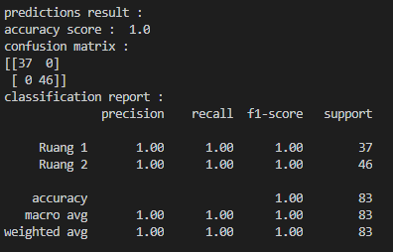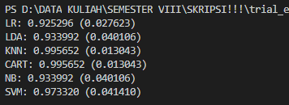

Disamping adalah hasil prediksi menggunakan kNN dengan ketentuan :

* Data Training adalah data yang digunakan pada komparasi algoritma diatas
* Dataset yang dilakukan untuk pengujian menggunakan dataset baru yang dikumpulkan pada waktu yang berbeda dengan data training

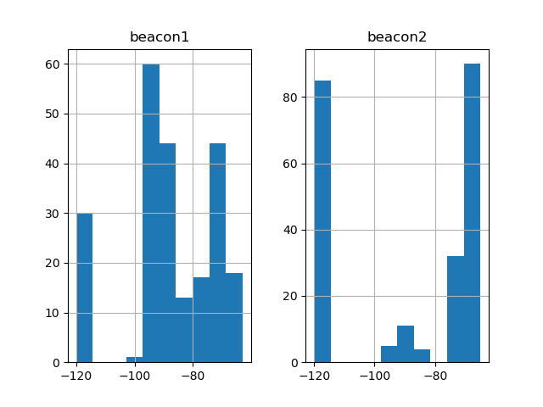

Plot Multivariate

Plot univariate

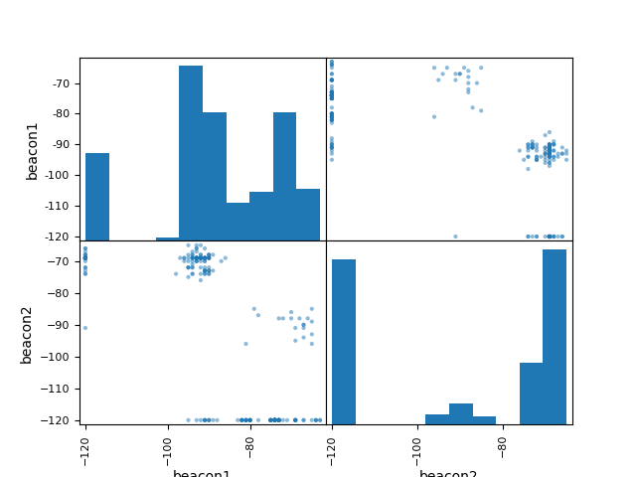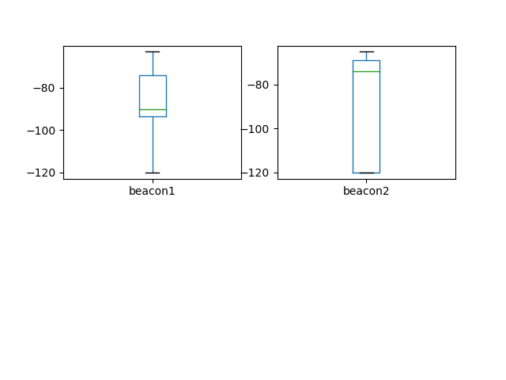

Histogram masing-masing variabel (beacon)